שם תלמיד/ה:
כיתה:
תאריך:
חוברת לתלמידים
משימות 7-3


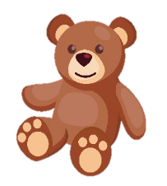
משימה 3 – חיבור של שתי קבוצות
לְשַׁי 3 כַּדּוּרִים.
לְאֶרֶז 4 דּוּבִּים.
כַּמָּה צַעֲצוּעִים יֵשׁ לִשְׁנֵיהֶם בְּיַחַד?

תרגיל:

1
כל הזכויות שמורות לראמ"ה – הרשות הארצית למדידה והערכה בחינוך, משרד החינוך©
משימה 3 – חיבור על ידי הוספה


בְּגַן הַחַיּוֹת 3 פִּילִים,
ואז הִגִּיעוּ עוֹד 2 פִּילִים.
כַּמָּה פִּילִים יֵשׁ כָּעֵת בְּגַן הַחַיּוֹת?

תרגיל:

2
כל הזכויות שמורות לראמ"ה – הרשות הארצית למדידה והערכה בחינוך, משרד החינוך©
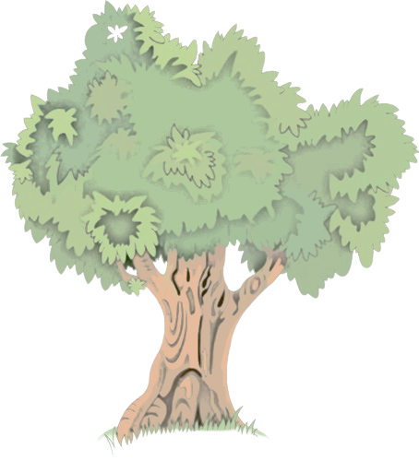
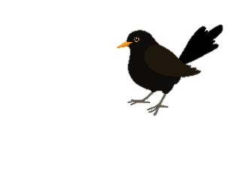
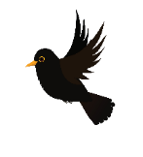
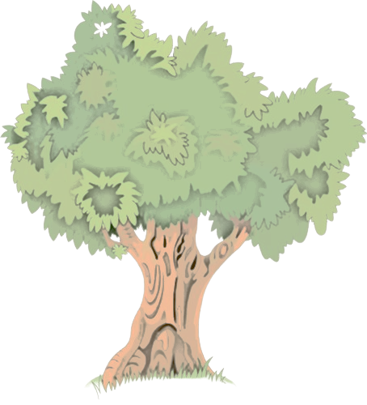
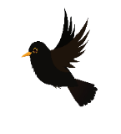
משימה 3 – חיסור על ידי גריעה
עַל הָעֵץ הָיוּ 5 צִפּוֹרִים,
ואז 3 מֵהֶן עָפוּ.
כַּמָּה צִפּוֹרִים נוֹתְרוּ עַל הָעֵץ?

תרגיל:

3
כל הזכויות שמורות לראמ"ה – הרשות הארצית למדידה והערכה בחינוך, משרד החינוך©
משימה 3 – המצאת שאלה מילולית מתאימה לציור

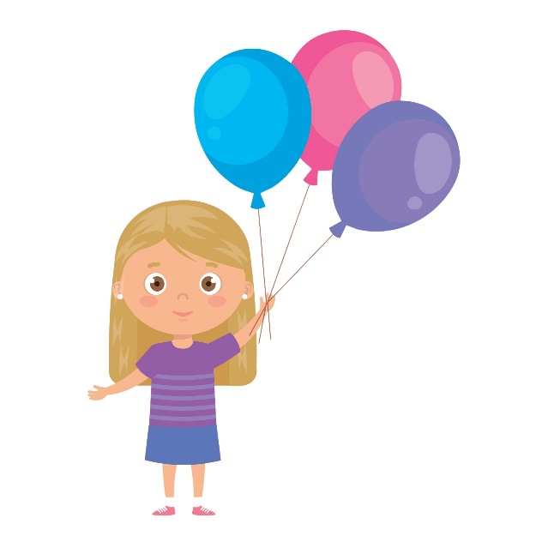


תרגיל:

משימה 3 – חיבור שאלה מילולית מתאימה לתרגיל
6+2=

4
כל הזכויות שמורות לראמ"ה – הרשות הארצית למדידה והערכה בחינוך, משרד החינוך©
משימה 3 – חיבור על ידי הוספה
לְדוֹר הָיוּ 3 עֵטִים,
ואז הוּא קִבֵּל עוֹד 5 עֵטִים.
כַּמָּה עֵטִים יֵשׁ לְדוֹר כָּעֵת?

תרגיל:

משימה 3 – חיסור על ידי גריעה
לְדָנָה היו 6 פְּקָקִים,
ואז הִיא אִיבְּדָה 2 פְּקָקִים.
כַּמָּה פְּקָקִים נִשְׁאֲרוּ לְדָנָה?

תרגיל:

5
כל הזכויות שמורות לראמ"ה – הרשות הארצית למדידה והערכה בחינוך, משרד החינוך©
משימה 4 – זיהוי מצולעים והיכרות עם מאפייני המצולע

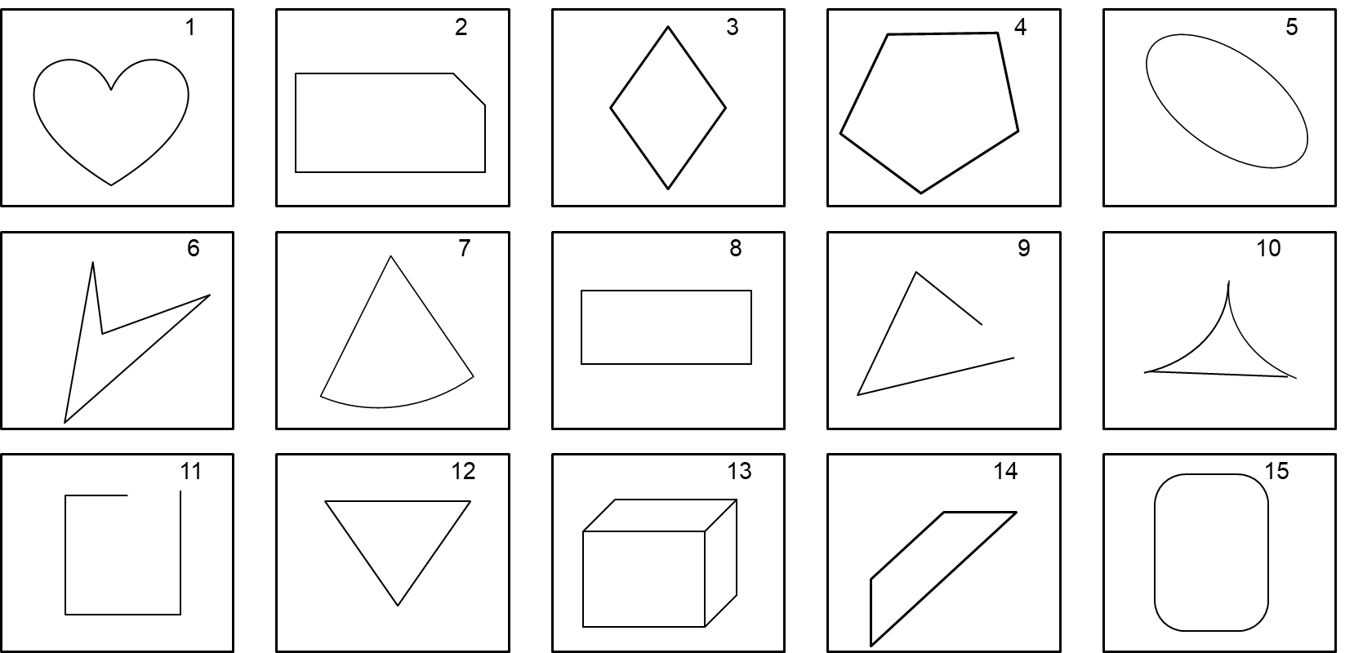
13

6
כל הזכויות שמורות לראמ"ה – הרשות הארצית למדידה והערכה בחינוך, משרד החינוך©
משימה 5 – דגמים חוזרים
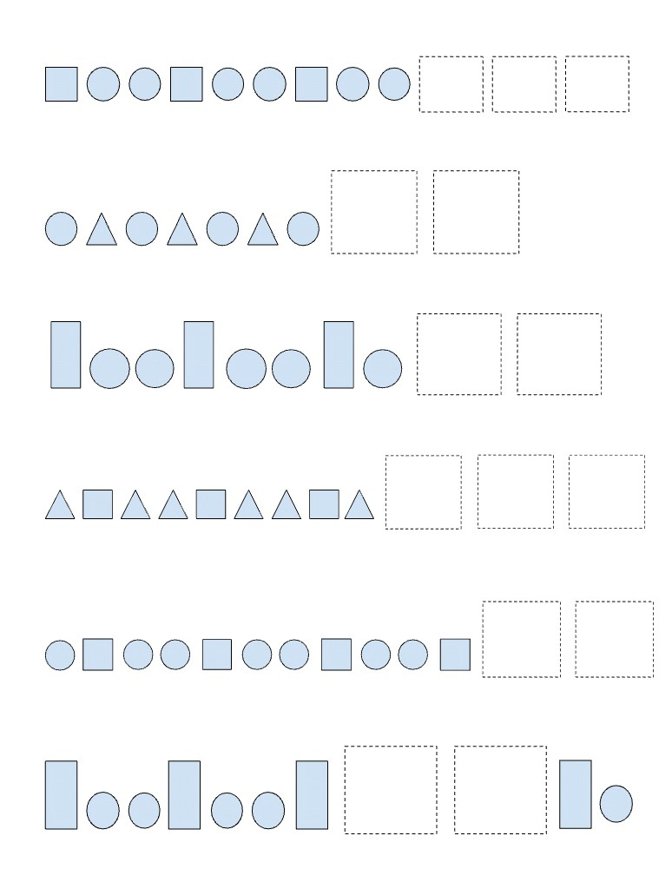
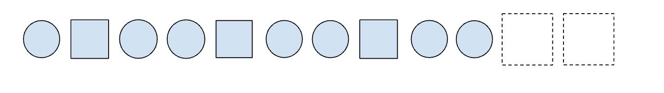
1.
2.
3.
4.

7
כל הזכויות שמורות לראמ"ה – הרשות הארצית למדידה והערכה בחינוך, משרד החינוך©
משימה 6: מדידת אורך

סעיף א
לִפְנֵיכֶם זוּגוֹת שֶׁל עֶפְרוֹנוֹת.
בְּכָל סְעִיף הַקִּיפוּ אֶת הָעִפָּרוֹן הָאָרֹךְ יוֹתֵר.
(הֵעָזְרוּ בְּחוּט צֶמֶר אם צריך)

1


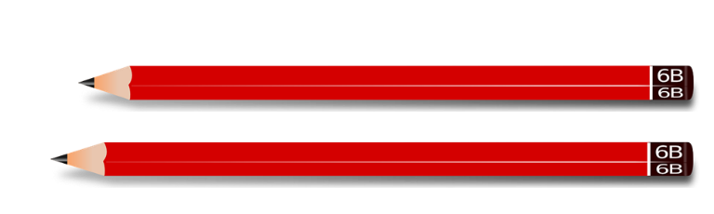

2

3

8
כל הזכויות שמורות לראמ"ה – הרשות הארצית למדידה והערכה בחינוך, משרד החינוך©

סעיף ב

הַשְׁלִימוּ:
אֹרֶךְ מִבְרֶשֶׁת הַשִּׁנַּיִם __ סָנְטִימֵטֶרִים
(הֵיעָזְרוּ בְּסַרְגֵּל)

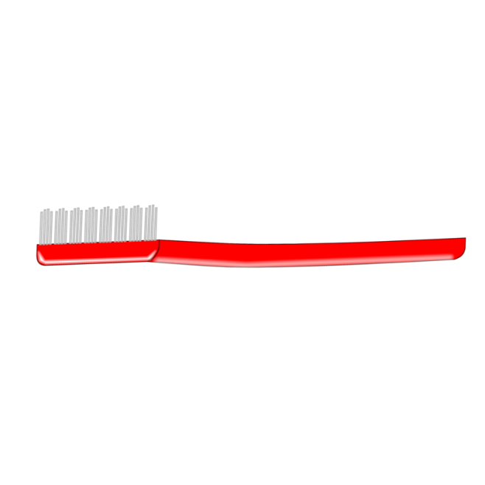

סעיף ג
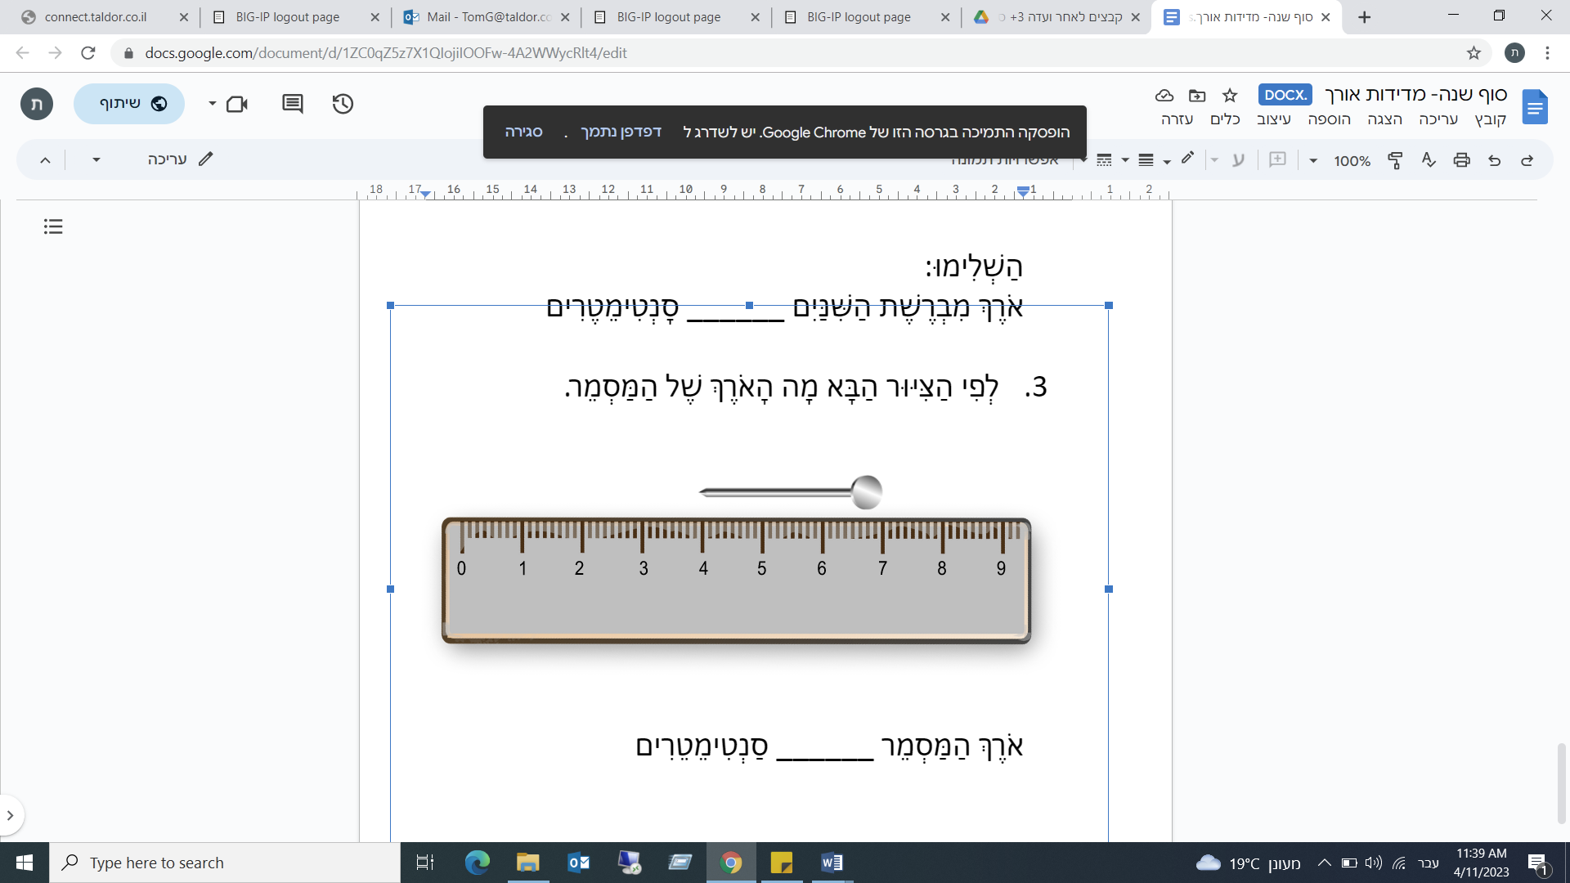
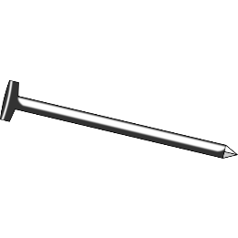
לְפִי הַצִּיּוּר הַבָּא מָה הָאֹרֶךְ שֶׁל הַמַּסְמֵר.

אֹרֶךְ הַמַּסְמֵר _ _ סַנְטִימֵטֵרִים

9
כל הזכויות שמורות לראמ"ה – הרשות הארצית למדידה והערכה בחינוך, משרד החינוך©
משימה 7: תרגילים
הַשְלִימוּ אֶת הַמִּסְפָּרִים הַחֲסֵרִים בַּתַרְגִּילִים הַבָּאִים:
(נִתָּן לְהֵעָזֵר בפְּקָקִים או בְּדִסְקִיּוֹת)

4 + = 10

10 – = 7

5 – = 0

13 = + 3

– 3 = 4

1 + 4 + 9 =

6 + 3 = + 2

8 + 6 =

12 – 3 =

10
כל הזכויות שמורות לראמ"ה – הרשות הארצית למדידה והערכה בחינוך, משרד החינוך©

